
UNIVERSIDAD DE LAS FUERZAS ARMADAS
ESPE

Departamento de Ciencias de la Computación.

INTEGRANTES: Joshep Chisaguano.
Cristian Suquillo
Melanie Zuñiga.
Paul Villacis.

FECHA: 15 de julio del 2026.

GRUPO: Grupo 5

ASIGNATURA: Metodología de desarrollo de Software.

Modelado UML — Diagrama de casos de uso,Diagrama Puente

DOCENTE: Mgtr. Jenny Ruiz.


NRC: 30693
1. Actores Identificados 3
2. Requisitos Funcionales 3
3. Diagrama Casos de Uso - SPRINT 1 4
3.1. Diagrama de Casos de uso 4
4. Diagrama Casos de Uso - SPRINT 2 6
4.1. Diagrama de Casos de uso 6
5. Diagrama Casos de Uso - SPRINT 3 8
5.1. Diagrama de Casos de uso 8
6. Especificación breve de casos de uso 10
6.1. Sprint 1- REQ001 al REQ004 10
6.2. Sprint 2- REQ005 al REQ007 11
6.3. Sprint 3- REQ008 al REQ010 11
7. Puente hacia clases de análisis: frontera, control y entidad 12
7.1. Sprint 1 12
7.2. Sprint 2 12
7.3. Sprint 3 12
8. Matriz de trazabilidad REQ-CU 13

ANALISIS DE CASOS DE USO EN PLANTUML

Actores Identificados

Actor | Descripción
Administrador del Conjunto | Usuario interno que inicia sesión y gestiona todos los módulos del sistema: registra residentes, alícuotas, arriendos y multas; consulta deudores, actualiza información y genera reportes.

Requisitos Funcionales

REQ | Requisito funcional (QUÉ) | Actor (Para quién) | Caso de uso (Nombre de historia) | Prioridad
REQ001 | El sistema deberá permitir el acceso del administrador mediante usuario y contraseña. | Administrador del Conjunto | Ingreso al sistema | Alta
REQ002 | El sistema deberá contar con un menú principal de navegación. | Administrador del Conjunto | Gestión de módulos | Alta
REQ003 | El sistema deberá permitir el registro de residentes. | Administrador del Conjunto | Registro de residentes | Alta
REQ004 | El sistema deberá permitir la búsqueda de residentes. | Administrador del Conjunto | Búsqueda de residentes | Alta
REQ005 | El sistema deberá permitir el registro de alícuotas. | Administrador del Conjunto | Registro de alícuotas | Alta
REQ006 | El sistema deberá permitir la gestión de arriendos. | Administrador del Conjunto | Gestión de arriendos | Alta
REQ007 | El sistema deberá permitir el registro de multas. | Administrador del Conjunto | Registro de multas | Alta
REQ008 | El sistema deberá permitir el control de deudores. | Administrador del Conjunto | Consulta de pagos pendientes | Alta
REQ009 | El sistema deberá permitir actualizar información. | Administrador del Conjunto | Actualización de información | Alta
REQ010 | El sistema deberá permitir la generación de reportes. | Administrador del Conjunto | Generación de reportes | Alta

Diagrama Casos de Uso - SPRINT 1

Diagrama de Casos de uso
    - Código en PlantUML

@startuml Sprint1_CasosDeUso
title Sprint 1 — Autenticación, Menú, Residentes y Búsqueda\n(REQ001 · REQ002 · REQ003 · REQ004)

left to right direction
skinparam shadowing false
skinparam usecase {
BackgroundColor #F0F6FF
BorderColor #2E6DA4
}

actor "Administrador\ndel Conjunto" as Admin

rectangle "Sistema Administrativo — Conjunto Residencial" {

usecase "Iniciar Sesión\n(REQ001)" as UC_Login
usecase "Bloquear Acceso\n(3 intentos / 25 seg)" as UC_Bloqueo
usecase "Acceder al Menú Principal\n(REQ002)" as UC_Menu

usecase "Registrar Residente\n(REQ003)" as UC_RegRes
usecase "Validar Datos\ndel Residente" as UC_ValRes

usecase "Buscar Residente\n(REQ004)" as UC_Buscar
usecase "Mostrar Resultados\nen Tabla" as UC_MostrarRes
}

Admin --> UC_Login
Admin --> UC_RegRes
Admin --> UC_Buscar

UC_Login ..> UC_Menu : <<include>>
UC_Login ..> UC_Bloqueo : <<extend>>
UC_RegRes ..> UC_ValRes : <<include>>
UC_Buscar ..> UC_MostrarRes : <<include>>

@enduml

    - Diagrama en PlantUML

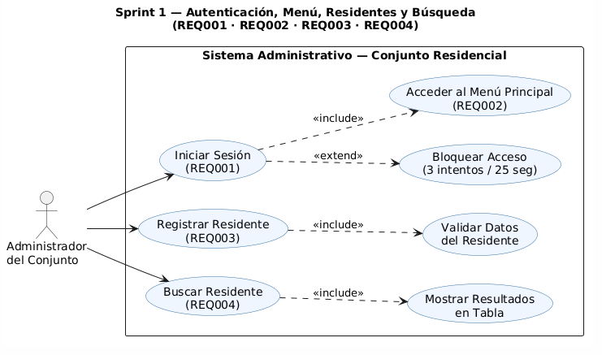

Diagrama Casos de Uso - SPRINT 2

Diagrama de Casos de uso
    - Código en PlantUML
@startuml Sprint2_CasosDeUso
title Sprint 2 — Alícuotas, Arriendos y Multas\n(REQ005 · REQ006 · REQ007)

left to right direction
skinparam shadowing false
skinparam usecase {
BackgroundColor #F0F6FF
BorderColor #2E6DA4
}

actor "Administrador\ndel Conjunto" as Admin

rectangle "Sistema Administrativo — Conjunto Residencial" {
usecase "Registrar Alícuota\n(REQ005)" as UC_Ali
usecase "Autocompletar Residente\npor N° de Casa" as UC_AutoAli
usecase "Seleccionar Tipo\nde Arriendo\n(REQ006)" as UC_SelArr
usecase "Registrar Arriendo\nLocal / Parqueadero" as UC_ArrLocal
usecase "Registrar Reserva\nSede Social" as UC_ArrSede
usecase "Validar Choque\nde Fechas" as UC_Choque
usecase "Ver Historial\nde Arriendos" as UC_HistArr
usecase "Registrar Multa\n(REQ007)" as UC_Multa
usecase "Autocompletar Residente\npor N° de Casa " as UC_AutoMul
usecase "Modificar / Anular\nMulta" as UC_EditMul
}

Admin --> UC_Ali
Admin --> UC_SelArr
Admin --> UC_Multa
UC_Ali ..> UC_AutoAli : <<include>>
UC_SelArr ..> UC_ArrLocal : <<extend>>
UC_SelArr ..> UC_ArrSede : <<extend>>
UC_SelArr ..> UC_HistArr : <<extend>>
UC_ArrSede ..> UC_Choque : <<include>>
UC_Multa ..> UC_AutoMul : <<include>>
UC_Multa ..> UC_EditMul : <<extend>>

@enduml

    - Diagrama en PlantUML

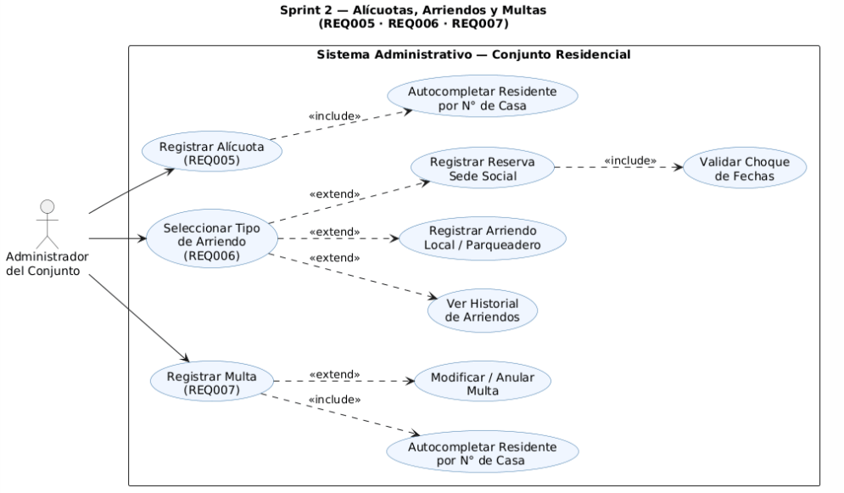

Diagrama Casos de Uso - SPRINT 3

Diagrama de Casos de uso
    - Código en PlantUML
@startuml Sprint3_CasosDeUso
title Sprint 3 — Deudores, Actualización y Reportes\n(REQ008 · REQ009 · REQ010)

left to right direction
skinparam shadowing false
skinparam usecase {
BackgroundColor #F0F6FF
BorderColor #2E6DA4
}

actor "Administrador\ndel Conjunto" as Admin

rectangle "Sistema Administrativo — Conjunto Residencial" {

usecase "Consultar Deudores\n(REQ008)" as UC_Deud
usecase "Mostrar Pagos\nPendientes por Casa" as UC_TabDeud

usecase "Actualizar Información\n(REQ009)" as UC_Edit
usecase "Editar Datos\ndel Residente" as UC_EditRes
usecase "Editar Alícuota /\nMulta / Arriendo" as UC_EditPag
usecase "Validar Cambios\nantes de Guardar" as UC_ValEdit

usecase "Generar Reporte\n(REQ010)" as UC_Rep
usecase "Exportar PDF\npor Residente" as UC_PDF
}

Admin --> UC_Deud
Admin --> UC_Edit
Admin --> UC_Rep

UC_Deud ..> UC_TabDeud : <<include>>

UC_Edit ..> UC_EditRes : <<extend>>
UC_Edit ..> UC_EditPag : <<extend>>
UC_Edit ..> UC_ValEdit : <<include>>

UC_Rep ..> UC_PDF : <<include>>

@enduml

    - Diagrama en PlantUML

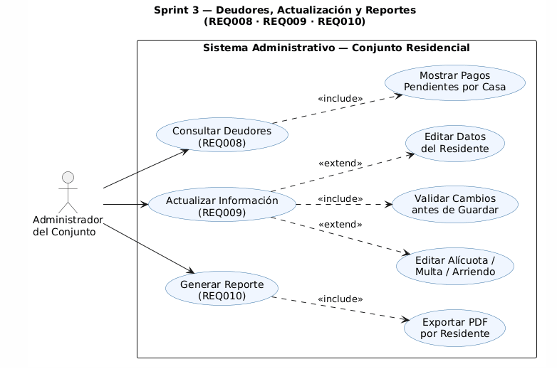

Especificación breve de casos de uso

Sprint 1- REQ001 al REQ004

Caso de uso | Actor | Precondición | Flujo principal resumido | Resultado esperado
Ingreso al sistema | Administrador del Conjunto | Credenciales registradas en la base de datos. | Ingresar usuario y contraseña → validar credenciales → acceder al menú. Tras 3 intentos fallidos → bloqueo de 25 segundos. | Acceso concedido con datos correctos; bloqueo temporal con credenciales incorrectas.
Gestión de módulos | Administrador del Conjunto | Sesión iniciada correctamente. | El menú principal se despliega con botones para cada módulo → el administrador selecciona el módulo deseado → el sistema redirige al formulario correspondiente. | Todos los módulos son accesibles desde el menú central tras un login exitoso.
Registro de residentes | Administrador del Conjunto | Sesión iniciada. | Abrir formulario → ingresar nombres, apellidos, cédula, N° vivienda, teléfonos, tipo de residente, vehículo y mascotas → validar datos → guardar en MongoDB. | Residente almacenado correctamente y visible en la tabla del sistema.
Búsqueda de residentes | Administrador del Conjunto | Sesión iniciada; deben existir residentes registrados. | Seleccionar filtro (nombre, cédula o N° vivienda) → ingresar criterio → el sistema filtra y muestra resultados en tabla → opción de editar el residente seleccionado. | Solo se muestran registros coincidentes; si no hay resultados, se muestra mensaje de "residente no encontrado".

Sprint 2- REQ005 al REQ007

Caso de uso | Actor | Precondición | Flujo principal resumido | Resultado esperado
Registro de alícuotas | Administrador del Conjunto | Sesión iniciada; residente registrado en el sistema. | Buscar residente por N° de casa → sistema autocompleta los datos → ingresar monto, período, estado y forma de pago → guardar. Para modificar: seleccionar alícuota de la tabla → presionar "Actualizar" → editar campos → guardar. | Alícuota asociada al residente correcto y reflejada en el historial de pagos.
Gestión de arriendos | Administrador del Conjunto | Sesión iniciada. | Seleccionar tipo de arriendo (Local/Parqueadero o Sede Social) → completar datos del arrendatario y valores → para Sede Social: validar choque de fechas → guardar. Para modificar: seleccionar arriendo de la tabla → editar → guardar. | Arriendo registrado por categoría sin solapamiento de fechas en la Sede Social.
Registro de multas | Administrador del Conjunto | Sesión iniciada; residente registrado en el sistema. | Buscar residente por N° de casa → autocompletar datos → seleccionar motivo (asamblea / mascota / minga) → ingresar valor, estado y forma de pago → guardar. Para modificar: seleccionar multa → presionar "Modificar" → editar → guardar. | Multa registrada y visible como saldo pendiente en el módulo de consultas.

Sprint 3- REQ008 al REQ010

Caso de uso | Actor | Precondición | Flujo principal resumido | Resultado esperado
Consulta de pagos pendientes | Administrador del Conjunto | Sesión iniciada; deben existir registros de pagos. | Abrir módulo de consultas → el sistema consulta por casa los registros de alícuotas, multas y arriendos → muestra tabla con estado (pagado / pendiente / atrasado) por residente. | Tabla actualizada con deudores y sus obligaciones claramente identificadas.
Actualización de información | Administrador del Conjunto | Sesión iniciada; debe existir el registro a modificar. | Para residentes: acceder desde búsqueda → seleccionar residente → editar datos → validar unicidad y deudas → guardar. Para pagos: desde cada módulo seleccionar registro → presionar botón de edición → modificar → validar → guardar en MongoDB. | Datos actualizados correctamente en el sistema tras pasar las validaciones.
Generación de reportes | Administrador del Conjunto | Sesión iniciada; deben existir registros de pagos. | Abrir módulo de consultas → seleccionar residente o filtro → solicitar reporte → el sistema consolida alícuotas, multas y arriendos → exportar PDF con detalle de cada pago (fecha, monto y concepto). | PDF generado con listado completo de pagos, indicando fecha, monto y concepto (alícuota / arriendo / multa).

Puente hacia clases de análisis: frontera, control y entidad

Sprint 1
    - Código en PlantUML
@startuml
left to right direction

actor "Administrador del Conjunto" as Admin

boundary "Vista_Login" as VLogin
boundary "Vista_Menu" as VMenu
boundary "Vista_Residente" as VRes

control "Control_Login" as CLogin
control "Control_Residente" as CRes

entity "Administrador" as EAdmin
entity "Residente" as ERes

Admin --> VLogin : Iniciar Sesión (REQ001) / Acceder al Menú (REQ002)
Admin --> VRes : Registrar Residente (REQ003) / Buscar Residente (REQ004)

VLogin --> CLogin : envía credenciales (usuario, contraseña)
CLogin --> EAdmin : valida credenciales / bloquea tras 3 intentos (25 seg)
CLogin --> VMenu : muestra menú principal / acceso concedido

VRes --> CRes : envía datos del residente / parámetros de búsqueda
CRes --> ERes : valida datos / almacena o busca registros
CRes --> VRes : confirma registro o muestra resultados en tabla

@enduml

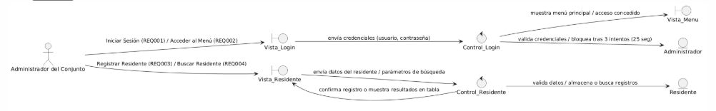
    - Diagrama en PlantUML

Sprint 2
    - Código en PlantUML
@startuml
left to right direction

actor "Administrador del Conjunto" as Admin

boundary "Vista_Alicuota" as VAlicuota
boundary "Vista_Arriendo" as VArriendo
boundary "Vista_Multa" as VMulta

control "Control_Alicuota" as CAlicuota
control "Control_Arriendo" as CArriendo
control "Control_Multa" as CMulta

entity "Alícuota" as EAlicuota
entity "Arriendo" as EArriendo
entity "Multa" as EMulta

Admin --> VAlicuota : Registrar Alícuota (REQ005)
Admin --> VArriendo : Seleccionar Tipo de Arriendo (REQ006)
Admin --> VMulta : Registrar Multa (REQ007)

VAlicuota --> CAlicuota : autocompleta por Nº de casa y envía datos de pago
CAlicuota --> EAlicuota : gestiona y asocia pago mensual al perfil del residente

VArriendo --> CArriendo : solicita reserva sede social, arriendo de local/parqueadero o historial
CArriendo --> EArriendo : valida choque de fechas, diferencia tipos y calcula recaudación

VMulta --> CMulta : selecciona residente por casa, indica motivo, valor y estado
CMulta --> EMulta : registra, modifica/anula multa o gestiona saldo pendiente

@enduml

    - Diagrama en PlantUML
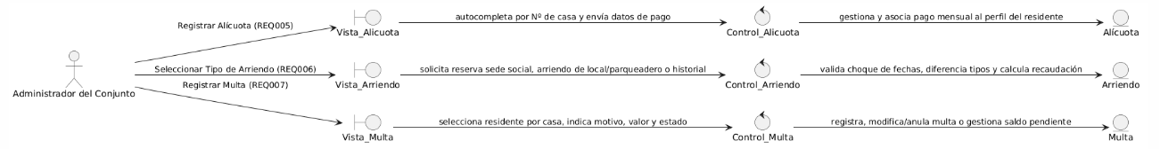

Sprint 3
    - Código en PlantUML
@startuml
left to right direction

actor "Administrador del Conjunto" as Admin

boundary "Vista_Deudor" as VDeudor
boundary "Vista_Actualizacion" as VActualizacion
boundary "Vista_Reporte" as VReporte

control "Control_Deudor" as CDeudor
control "Control_Actualizacion" as CActualizacion
control "Control_Reporte" as CReporte

entity "Deudor" as EDeudor
entity "Residente / Transacción" as EActualizacion
entity "Reporte" as EReporte

Admin --> VDeudor : Consultar Deudores (REQ008)
Admin --> VActualizacion : Actualizar Información (REQ009)
Admin --> VReporte : Generar Reporte (REQ010)

VDeudor --> CDeudor : consulta por casa y muestra pagos pendientes
CDeudor --> EDeudor : filtra residentes con obligaciones vencidas o pendientes

VActualizacion --> CActualizacion : envía datos para editar residente o alícuota/multa/arriendo
CActualizacion --> EActualizacion : valida cambios antes de guardar y actualiza registros

VReporte --> CReporte : solicita reporte detallado por residente y tipo de pago
CReporte --> EReporte : lista fecha, monto, concepto y genera/exporta PDF por residente

@enduml

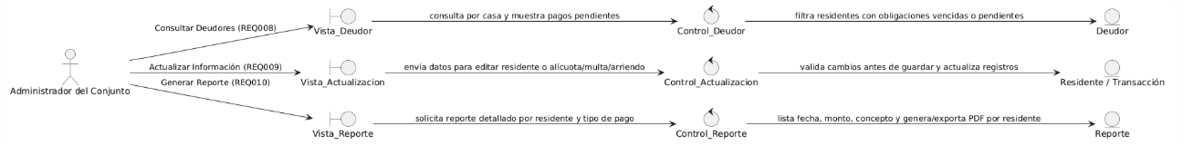
    - Diagrama en PlantUML

Matriz de trazabilidad REQ-CU
REQ | Caso de uso | Actor | Prioridad | Criterio de aceptación (según Prueba)
REQ001 | Ingreso al sistema | Administrador del Conjunto | Alta | El acceso solo es permitido con credenciales correctas; tras 3 intentos fallidos el sistema bloquea el acceso por 25 segundos.
REQ002 | Gestión de módulos | Administrador del Conjunto | Alta | Tras iniciar sesión el sistema muestra el menú con todas las opciones; cada botón redirige correctamente al módulo correspondiente.
REQ003 | Registro de residentes | Administrador del Conjunto | Alta | El registro solo se completa cuando todos los campos obligatorios están llenos y validados; los datos se almacenan en MongoDB.
REQ004 | Búsqueda de residentes | Administrador del Conjunto | Alta | El sistema muestra únicamente los registros coincidentes o el mensaje "residente no encontrado"; desde los resultados se puede editar.
REQ005 | Registro de alícuotas | Administrador del Conjunto | Alta | El pago queda asociado al residente correcto y se refleja en su historial; campos obligatorios validados antes de guardar.
REQ006 | Gestión de arriendos | Administrador del Conjunto | Alta | Arriendo registrado por categoría; las reservas de Sede Social no presentan solapamiento de fechas.
REQ007 | Registro de multas | Administrador del Conjunto | Alta | La multa aparece como saldo pendiente en el módulo de consultas; motivo y valor registrados correctamente.
REQ008 | Consulta de pagos pendientes | Administrador del Conjunto | Alta | El sistema muestra los registros con su estado (pagado / pendiente / atrasado) consultados por casa.
REQ009 | Actualización de información | Administrador del Conjunto | Alta | Los cambios en residentes y pagos se actualizan correctamente en MongoDB tras superar las validaciones.
REQ010 | Generación de reportes | Administrador del Conjunto | Alta | El PDF generado lista cada pago con su fecha, monto y concepto (alícuota / arriendo / multa).

